
ПОЯСНИТЕЛЬНАЯ ЗАПИСКА
К ДОКЛАДУ
ГЛАВЫ ТЕМНИКОВСКОГО МУНИЦИПАЛЬНОГО РАЙОНА
РЕСПУБЛИКИ МОРДОВИЯ

о достигнутых значениях показателей для оценки эффективности деятельности органов местного самоуправления городских округов и муниципальных районов за 2018 год и
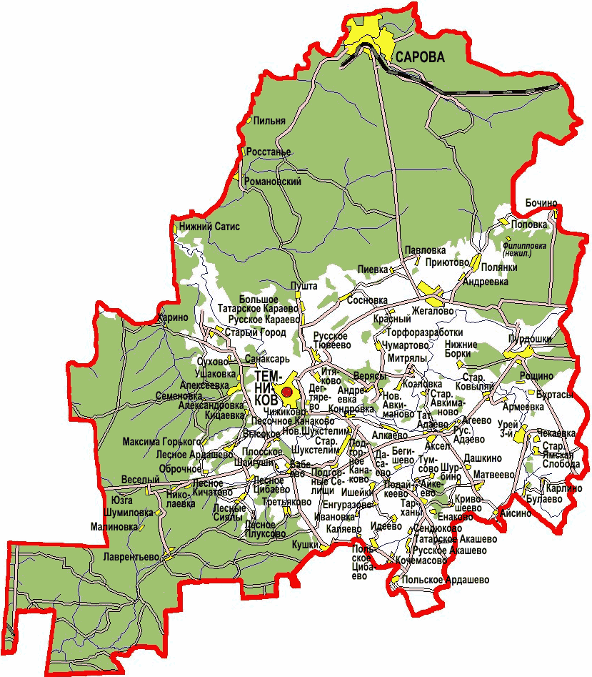
их планируемых значениях на 3-летний период

ПОЯСНИТЕЛЬНАЯ ЗАПИСКА К ДОКЛАДУ ГЛАВЫ
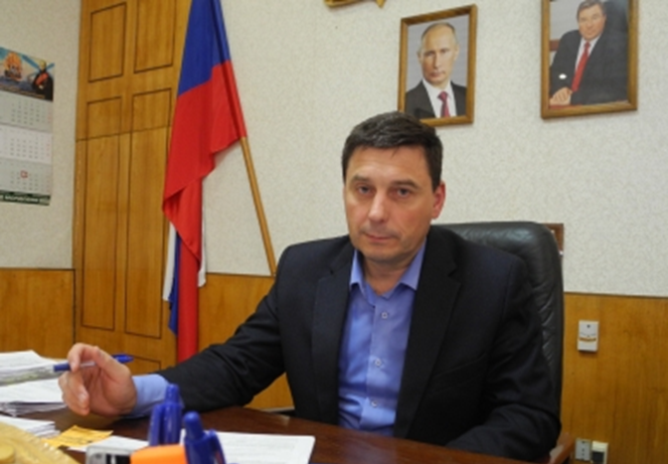
Кизима Сергея Николаевича - главы
(Ф.И.О. главы муниципального района)
Темниковского муниципального района Республики Мордовия
именование муниципального района
о достигнутых значениях показателей для оценки эффективности
деятельности органов местного самоуправления городских округов
и муниципальных районов за 2018 год и
их планируемых значениях на 3-летний период

Основные результаты и перспективы деятельности органов местного самоуправления Темниковского муниципального района по решению вопросов местного значения и обеспечению социально-экономического развития Темниковского муниципального района

Настоящий Доклад подготовлен во исполнение Указа Президента Российской Федерации от 28 апреля 2008 года №607 «Об оценке эффективности деятельности органов местного самоуправления городских и муниципальных районов» и распоряжения Правительства Российской Федерации от 17 декабря 2012 года №1317. В Докладе приведены утвержденные показатели эффективности деятельности органов местного самоуправления Темниковского муниципального района за отчетный 2018 год, планируемые значения показателей на 3-летний период, а также показатели за год, предшествующий отчетному. Расчет показателей произведён на основании утвержденных методик и инструкций, с использованием официальных статистических данных.

Введение

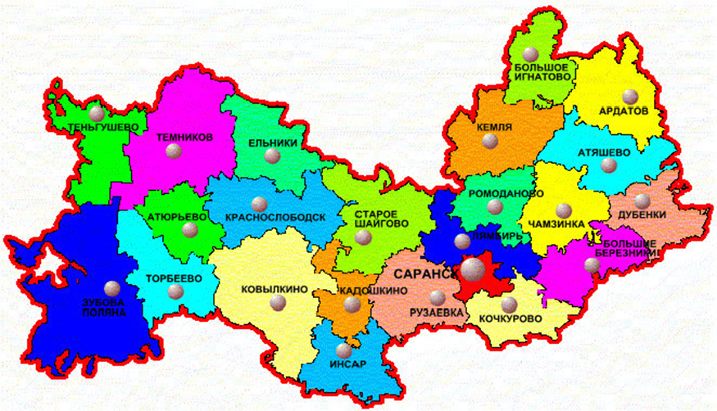
Темниковский район расположен в северо-западной части Республики Мордовия, центре Волговятской зоны и граничит на западе с Теньгушевским, на юге с Торбеевским, Атюрьевским, Краснослободским, на востоке с Ельниковским районами Республики, на севере с Нижегородской областью. Протяженность района с севера на юг - 50 км, с запада на восток – 44 км. Муниципальное образование образовано 16.07.1928 года.
Район располагает значительным количеством запасов водных ресурсов. На территории расположены река Мокша с её притоками, которая делит район пополам и многочисленные пойменные рыбные озёра.
В районе имеются месторождения и проявления полезных ископаемых: строительного камня, песчано-гравийных материалов, строительного песка, глины, а также около 70 торфяных месторождений общей площадью в нулевых границах 3 683 га, в промышленных границах - 1 794 га.
Лес занимает практически 70% территории района. В составе лесов района доминируют мягколиственные породы, на долю которых приходится 88,2 % общего запаса насаждений. Преобладающими породами являются берёза, дуб, осина, из хвойных, ведущее место принадлежит сосне.
Почвы района представлены выщелочными и оподзоленными чернозёмами в восточной и юго-восточной части, серыми и светло-серыми лесными в остальной части района.
В составе района 1 городское и 15 сельских поселений. Город Темников имеет официальный герб. Герб уездного города Темникова Тамбовского наместничества утвержден 16 августа 1781 года
Всего в районе 96 сельских населённых пунктов. Наиболее крупными являются такие населённые пункты, как с. Пурдошки, с. Русское Тювеево, с. Аксёл, с. Старый город, с. Урей, д. Андреевка.
Территория муниципального образования – 1932.3 кв. км. Район имеет специфическое, достаточно неравномерное заселение территории, так основная доля населенных пунктов расположена в юго-восточной части района, в то же время как северная и западная части района практически не заселены. Это обусловлено тем, здесь на площади 32 тыс. га. расположен Государственный заповедник им. П.Г. Смидовича.
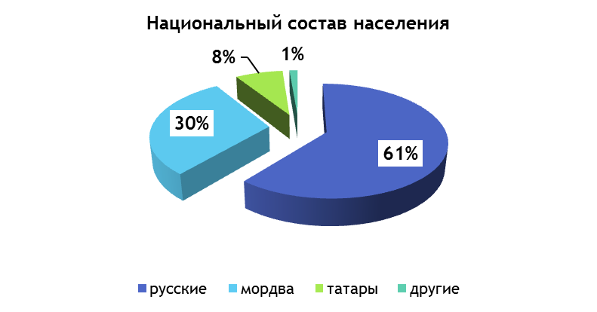
Административным центром является г. Темников. Расстояние до столицы Республики Мордовия г. Саранск 168 км. Ближайшая железнодорожная станция расположена в 80 км. от района.
Всего на территории района проживает около 13425 человек, в том числе в г. Темникове более 6 тысяч человек. Преимущественный состав населения – русские (61%).
Численность трудоспособного населения – 6851 чел.
Район аграрный. Основными видами сельскохозяйственной деятельности являются: производство и реализация зерна, молока и мяса крупного рогатого скота.
На территории района зарегистрированы предприятия таких отраслей как производство и распределение электроэнергии (филиал электрические сети ПАО «Мордовэнерго»), газа (филиал АО «Газпром газораспределение Саранск» в г. Темников.), издательская деятельность (редакция газеты «Темниковские известия»).
Отрасль строительства представляют: ООО «ПМК-Темниковская», филиал ДРСУ.
В районе работают предприятия ЖКХ, почтовой и электрической связи, лесхоз. Развивается малый и средний бизнес.
Социальную сферу обеспечивают муниципальные бюджетные учреждения образования, здравоохранения, культуры и социальной защиты населения. В районе имеется дом-интернат для детей с физическими недостатками.
Среднее специальное образование можно получить в сельскохозяйственном и медицинском колледжах.
Современное состояние социально-экономического развития Темниковского муниципального района характеризуется рядом серьезных проблем, которые необходимо решить для достижения устойчивого социально-экономического развития муниципального образования с целью повышения уровня и качества жизни населения.
Анализ производственной сферы района свидетельствует, что основой развития его экономики и источником экономического роста могут являться комплексы отраслей АПК, деревообработка и добыча полезных ископаемых.
Темниковский муниципальный район обладает значительным природно-ресурсным потенциалом, явно недоиспользуемым в настоящее время, тогда как его развитие в перспективе может сформировать дополнительные точки роста местной экономики за счет создания новых видов производств и дополнительной занятости.
Важное значение для района имеет освоение рекреационно-туристских ресурсов, так как туризм может стать одним из факторов развития и бюджетоформирующим сектором экономики.
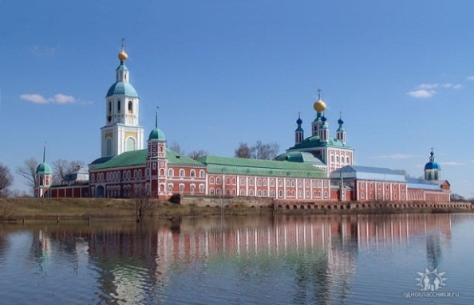
Привлекательность района как рекреационно-туристской зоны определяется удачным географическим положением, лечебно-оздоровительными факторами природной среды, уникальными культурно-историческими памятниками регионального значения.
Район имеет уникальный памятник самобытной архитектуры XVII века - Санаксарский монастырь, у стен которого похоронен в 1817 году великий флотоводец Ф. Ф. Ушаков, который провёл свои последние годы жизни в своём имении в деревне Алексеевка.
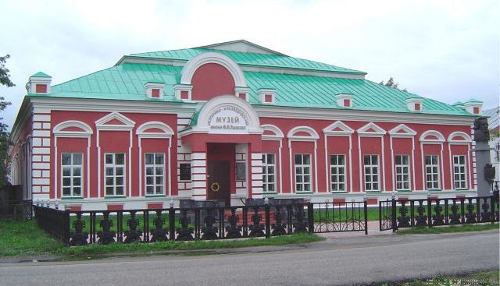
Всего на территории района действуют 12 православных храмов, 5 мечетей. Имеется Свято-Троицкий женский монастырь. Бережно хранятся и функционируют старинные здания – памятники истории и архитектуры.
Визитной карточкой Темникова является историко-краеведческий музей им. Ф.Ф. Ушакова, свято хранящий исторический материал о культурной и духовной жизни темниковской земли.
Для динамичного развития Темниковского муниципального района разработаны и утверждены муниципальные программы:
«Профилактика правонарушений и борьба с преступностью на 2018-2025 годы»;
«Развитие и применение информационно-коммуникационных технологий на 2018- 2025 годы»;
«Комплексное развитие системы коммунальной инфраструктуры на 2018-2021 годы»;
«Развитие сферы культуры на 2017- 2022 годы»;
«Развитие и поддержка субъектов малого и среднего предпринимательства на территории Темниковского муниципального района на 2018-2022 годы»;
«Развитие сельского хозяйства и регулирования рынков сельскохозяйственной продукции, сырья и продовольствия на 2013–2020 годы»;
«Повышение эффективности управления муниципальными финансами на 2018-2021 годы»;
«Устойчивое развитие сельских территорий Темниковского муниципального района Республики Мордовия на 2014 – 2017 годы и на период до 2020 года»;
«Энергосбережение и повышения энергетической эффективности»;
«Комплексное социально-экономическое развитие Темниковского муниципального района Республики Мордовия на 2015-2019 годы»;
«Развитие дорожного хозяйства на 2018-2024 годы»;
«Развитие образования в Темниковском муниципальном районе на 2018-2025 годы»;
«Доступная среда на 2018-2025 годы»;
«Развитие муниципальной службы на 2018-2024 годы»;
«Развитие физической культуры и спорта на 2018-2021 годы»;
«Капитальный ремонт общего имущества в многоквартирных домах на 2016-2019 годы»;
«Повышение безопасности дорожного движения на 2018-2025 годы»;
«Профилактика правонарушений, алкоголизма, наркомании, токсикомании на 2018-2022 годы»;
«Защита населения и территорий от чрезвычайных ситуаций, обеспечение пожарной безопасности и безопасности людей на водных объектах на 2018-2021 годы»;
«Противодействие экстремизму и профилактика терроризма на 2018-2025 годы»;
«Противодействие коррупции в органах местного самоуправления на 2018-2024 годы»
«Управление муниципальным имуществом и земельными ресурсами на 2018-2022 годы»;
«Развитие молодежной политики на 2018-2021 годы»;
«Развитие сферы туризма на 2018-2021 годы»;
«Повышение эффективности муниципального управления на 2018-2022 годы»;
«Развитие жилищного строительства на 2018-2021 годы».
Выполнение предусмотренных программами мероприятий принесёт максимальный эффект от вложения бюджетных средств и обеспечит наибольшие социально-экономические результаты.
Социально-экономическая политика администрации Темниковского муниципального района в 2018 году осуществлялась в соответствии с полномочиями органов местного самоуправления, регламентируемыми 131-Федеральным законом "Об общих принципах организации местного самоуправления в Российской Федерации", целями и задачами, поставленными Прогнозом социально-экономического развития Темниковского муниципального района на 2018 год, а также с учетом положений Плана действий Правительства Республики Мордовия по социально-экономическому развитию Республики на 2018г. и была ориентирована на развитие экономического потенциала района, повышение эффективности управления, повышение качества жизни населения.
Основными направлениями социально-экономической политики района 2018 года являлись:
- развитие экономического потенциала Темниковского муниципального района, рост инвестиций в основной капитал,
- максимальное удовлетворение потребностей населения в качественных жилищно-коммунальных услугах;
- обеспечение роста благосостояния населения, сохранение стабильности на рынке труда;
- достижение современного качества общего и дошкольного образования, повышение эффективности и доступности медицинского обслуживания, формирование условий для положительной динамики демографических показателей, реализация программ в области молодежной политики, физической культуры и спорта;
- повышение эффективности муниципального управления.
Доклад составлен с целью проведения оценки эффективности деятельности органов местного самоуправления Темниковского муниципального района по отраслям экономики и социальной сферы, в том числе по снижению неэффективных расходов местных бюджетов и принятия решений и мер по дальнейшему совершенствованию муниципального управления.

Экономическое развитие

Поддержка и развитие малого бизнеса остается приоритетным направлением для органов местного самоуправления, которое позволяет создавать новые рабочие места, пополнять местный бюджет за счет налоговых платежей, повышать доходы населения за счет самостоятельной хозяйственной деятельности.
С целью поддержки субъектов малого и среднего предпринимательства администрацией района утвержден перечень муниципального имущества из 11 объектов недвижимого имущества, предназначенного для передачи во владение и (или) в пользование субъектам малого и среднего предпринимательства свободного от прав третьих лиц.
По состоянию на 01 января 2019 года на территории района зарегистрировано 286 субъектов малого и среднего предпринимательства. Отраслевая структура малых и средних предприятий характеризуется преобладанием в ней предприятий торговли (50,8%). С начала года зарегистрировались вновь 37 субъектов малого предпринимательства. Бизнесом создано 25 новых рабочих мест, что на 66,6% больше, чем в 2017 году.
Число субъектов малого и среднего предпринимательства в расчете на 10 тыс. человек населения за 2018 год составило 209 единиц (2017- 209).
В 2019-2021гг. прогнозируется незначительное увеличение показателя до 230 или на 10,1% больше чем в 2017 году.
Предприятия малого бизнеса строят свою деятельность исходя из потребности местного рынка, предоставляют новые рабочие места местному населению и подпитывают денежными отчислениями местный бюджет. Средняя численность наёмных работников субъектов малого и среднего предпринимательства составляет 2478 человека.
Доля среднесписочной численности работников малых предприятий в среднесписочной численности работников всех предприятий немного увеличилась в 2018 году к уровню 2017 года и составила 50,8%. В 2021 году прогнозируется увеличение показателя до 50,9%.
Инвестиции в основной капитал малых предприятий в 2018 году составили 119,3 млн. руб., что на 0,5 млн. руб. меньше чем в 2017 году.
В районе прослеживается динамика увеличения налоговых поступлений от субъектов малого предпринимательства. В 2018 году в консолидированный бюджет района поступили налоговые платежи в объеме 10,2 млн. руб., что на 1,9 млн. руб. больше чем в 2017 году.
Администрация района ведет определённую работу, ориентирующую малое предпринимательство на предмет ведения открытой деятельности, своевременного и полного поступления налогов в бюджеты всех уровней, выплаты заработной платы наемным работникам по «белой схеме».
Вопросам поддержки и развития малого и среднего предпринимательства органами местного самоуправления Темниковского муниципального района уделяется серьезное внимание. При администрации района действует Совет предпринимателей. Утверждена муниципальная программа развития малого и среднего предпринимательства. В рамках программы реализуются мероприятия, направленные на создание условий для развития предпринимательства на территории района.
Инвестиции в основной капитал, вложенные предприятиями и организациями района за 2018 год составили всего по району 52552 тыс. руб. Объём инвестиций в основной капитал (за исключением бюджетных средств) в расчёте на 1 жителя в 2018 году составил 2545,5 руб., что на 1613,0 руб., больше чем в 2017 году. На перспективу прогнозируется объём инвестиций до 1081,2 руб. в расчёте на 1 жителя.
В связи с оформлением земельных участков в собственность юридическими и физическими лицами, доля площади земельных участков, являющихся объектами налогообложения земельным налогом, в общей площади территории муниципального района в 2018 году увеличилась и составила 78% (2017г.- 77%).
Основная составляющая экономики Темниковского муниципального района – сельское хозяйство. В районе реализуются мероприятия муниципальной Программы развития сельского хозяйства и регулирования рынков сельскохозяйственной продукции, сырья и продовольствия.
В настоящее время агропромышленный комплекс района представляют 5 сельскохозяйственных предприятий, 8 крестьянских (фермерских) хозяйств, 3 сельскохозяйственных снабженческо - сбытовых кооператива и 4870 личных подсобных хозяйства граждан.
В сельскохозяйственных предприятиях района имеет место наращивание объемов производства сельскохозяйственной продукции.
Общая площадь сельскохозяйственных угодий - 57948 га., в том числе пашни - 20966 га.
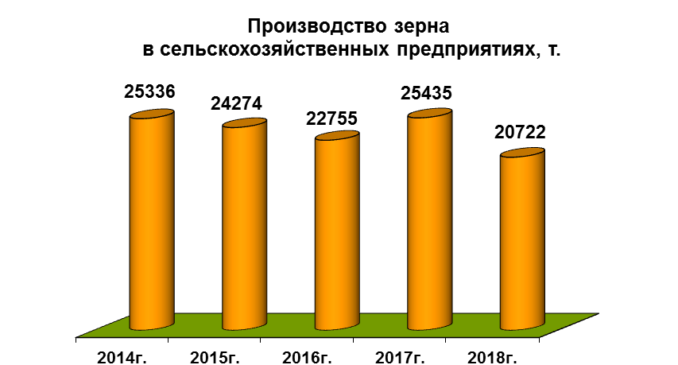
В 2018 г. производство зерна составило 20722 т., что на 4713 тонн меньше, чем в 2017 году. Урожайность зерна составила 25 ц/га. Общая площадь зерновых культур составляет 8114 га. Зерновые культуры в общей площади посевов занимают 55,6%, кормовые-38,6% Наибольший удельный вес в структуре зерновых культур занимает пшеница – 45%, ячмень – 44,4%.
В 2019 году прогнозируется произвести зерна в районе - 26708 тонн при урожайности 29,6 ц/га.
Основную долю в объеме производства сельскохозяйственной продукции занимает продукция животноводства. Развитию животноводства в районе уделяется большое внимание.
Поголовье крупного рогатого скота в сельскохозяйственных предприятиях района имеет тенденцию к увеличению. На 1 января 2019 года поголовье мясного скота составило 1537 головы, в том числе коров 936 голов.
Если анализировать основные показатели отрасли животноводства в районе, то наблюдается положительная динамика в производстве молока.
В 2018 году произведено 9156,2 т. молока. Надой на 1 корову составил 7210 кг. Рост к 2017 году 719 кг. Следует отметить, что среднегодовой надой молока на 1 корову увеличивается из года в год. Так, например в 2009 г. было надоено от одной коровы всего 2794 кг.
В отчетном году произведено 563,8 т. мяса. Среднесуточный прирост молодняка КРС составил 405 граммов, что в 2,2 раза больше чем в 2017 году.
В 2018 году в достаточном количестве заготовлено кормов: силоса 16402 тонн, сенажа 23342 тонны, сена 2754 тонн, концентратов 6100 тонн. В расчете на одну условную голову скота произведено 43 центнер кормовых единиц, в том числе грубых и сочных – 28,1 центнеров кормовых единиц.
В 2018 г общая сумма прибыли сельскохозяйственных предприятий составила 49164 тыс. руб. Количество прибыльных сельскохозяйственных предприятий в 2016 году было - 3, в 2017 году -4, в 2018 году - 4 или 66,7%. Реализация новых инвестиционных проектов и внедрение новых современных технологий содержания животных позволит увеличить продуктивность скота на планируемый период 2019- 2021 годы и доля прибыльных хозяйств должна составить 100%.
В соответствии с муниципальной программой развития сельского хозяйства и регулирования рынков сельскохозяйственной продукции, в районе идет целенаправленная работа по увеличению производства сельскохозяйственной продукции, повышению продуктивности животных и качества реализуемой продукции.
Большое внимание в районе уделяется дорожному хозяйству и транспорту.
По состоянию на 01.01.2019 г. на территории Темниковского муниципального района РМ расположены автомобильные дороги местного значения, общей протяженностью 453,8 км., в том числе 119 км. с твердым покрытием, что составляет 26,4%.
Все дороги местного значения включены в Реестр муниципального имущества поселений Темниковского муниципального района.
В 2018 году на содержание и ремонт дорог местного значения в сельских населённых пунктах израсходовано более 3 млн. руб.
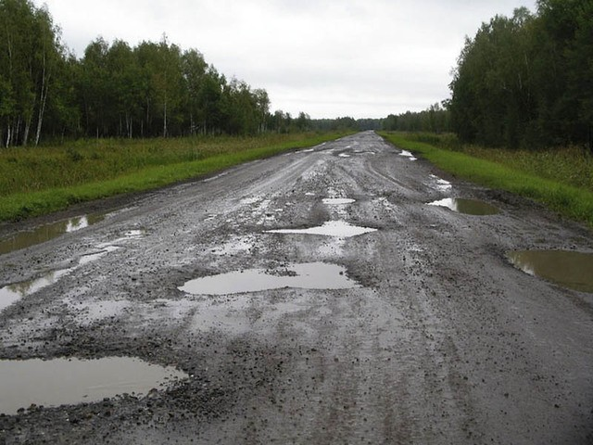
8,7 млн. рублей вложено в проведение капитального ремонта дорог в г. Темникове по ул. Гагарина (протяженность-0,506 км.), ул. Белинского (протяженность-0,620 км.). Выполнены работы по изготовлению проектно-сметной документации и проведению экспертизы на капитальный ремонт автомобильных дорог в Темникове ул. Первомайская и ул. Гагарина, Октябрьская и Интернациональная.
Доля протяженности автомобильных дорог общего пользования местного значения, не отвечающих нормативным требованиям, в общей протяженности автомобильных дорог общего пользования местного значения в 2018 году составила 73,6 % .
В 2019 году дорожный фонд района составит 5556,8 тыс. руб. План по ремонту дорог в сельских поселениях составлен.
В 2019-2021 годах планируется проведение капитального ремонта автомобильных дорог местного значения и соответственно снижение доли, протяженности автомобильных дорог общего пользования местного значения, не отвечающих нормативным требованиям, в общей протяженности автомобильных дорог общего пользования местного значения до 70,3%.
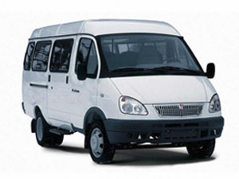
Пассажирские перевозки по разным направлениям, осуществляют индивидуальные предприниматели. В настоящий момент ситуация в области пассажирских перевозок удовлетворительная. В районе принимаются все необходимые меры для развития малого бизнеса в предоставлении транспортных услуг.
Доля населения, проживающего в населенных пунктах, не имеющих регулярного автобусного сообщения с административным центром, в 2018 году составила 30,8% от общей численности населения муниципального района. Все населенные пункты между собой соединены транспортным сообщением.
До 2021 года прогнозируется уменьшение показателя до 28,3% в связи с сокращением общей численности населения района.
Стабильная политическая, социальная обстановка любой территории является показателем благосостояния проживающего на ней населения. Основным критериями уровня благосостояния является уровень заработной платы и социальных выплат.
На протяжении всего прошлого года в районе наблюдался постепенный рост среднемесячной заработной платы по району. Так, в 2018 году среднемесячная начисленная заработная плата работников крупных и средних предприятий и некоммерческих организаций составила 22283,7 руб., что на 14,47% больше, чем в 2017 году.
В 2019 г. прогнозируется темп роста заработной платы 111,3%. До 2021 года среднемесячная номинальная начисленная заработная плата должна составить 30001,1 руб.
В 2018 году в районе обеспечено достижение важнейших целевых значений показателей, установленных Указами Президента РФ по совершенствованию системы оплаты труда в муниципальных бюджетных учреждениях. В 2018 году среднемесячная начисленная заработная плата работников образования, культуры в основном достигла установленного значения соотношения средней заработной платы работников муниципальных бюджетных учреждений и средней заработной платы в Республике Мордовия.
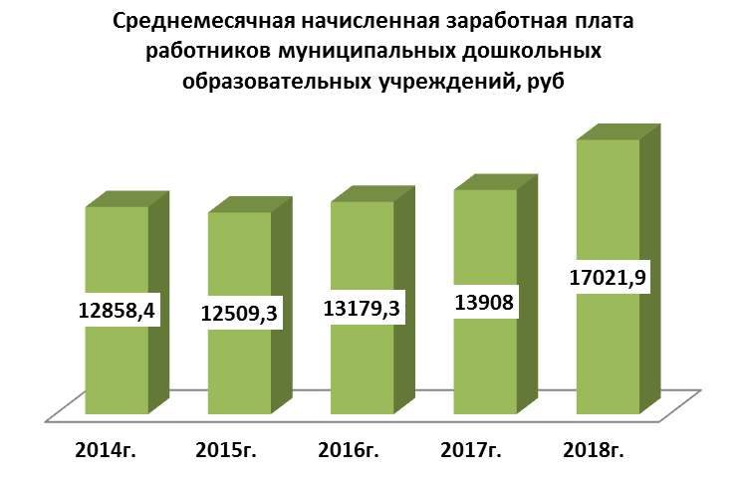
В рамках выполнения Указа Президента Российской Федерации от 7 мая 2012 г. № 597 «О мероприятиях по реализации государственной социальной политики» по данным Росстата показатель по заработной плате всех категорий педагогических работников в 2018 году в Темниковском муниципальном районе выполнен на 100% от требуемых параметров.
Среднемесячная начисленная заработная плата работников муниципальных дошкольных образовательных учреждений в 2018 г. составила 17021,9 руб., что на 3113,9 руб. больше чем 2017 году. В 2019-2021 годах планируется повышение средней заработной платы работников детских дошкольных учреждений до 20195,9 руб.
В 2018 году увеличилась заработная плата работников в сфере образования, и составила 19364,3 руб. (2017г.-17806,7 руб.).
Среднемесячная начисленная заработная плата учителей муниципальных общеобразовательных учреждений в 2018 г. составила 23533,4 руб., что на 181,5 руб. больше чем 2017 году.
За счет реализации мероприятий Программы поэтапного совершенствования системы оплаты труда в муниципальных учреждениях Темниковского муниципального района, среднемесячная начисленная заработная плата работников муниципальных общеобразовательных учреждений должна составить к 2021 году 22975 руб., а учителей 27921,5 руб.
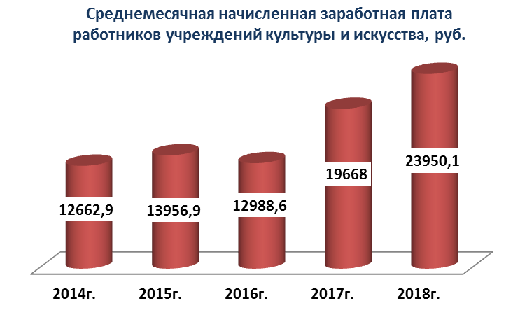
В сфере культуры также отмечается достижение целевых значений показателей. Среднемесячная номинальная начисленная заработная плата работников муниципальных учреждений культуры и искусства в 2018 году составила 23950,1 руб. На прогнозируемый период 2019- 2021 гг. планируется увеличение заработной платы работников муниципальных учреждений культуры и искусства до 27866,5 руб.
Поэтапное повышение заработной платы работников муниципальных учреждений планируется до 2020 года, чтобы достичь установленного значения соотношения средней заработной платы работников бюджетных учреждений со средней заработной платой по Республике Мордовия.

Дошкольное образование

Особое значение в районе уделяется дошкольному образованию детей. Доступность и стабильно высокое качество дошкольной услуги позволит сформировать у детей равные стартовые возможности при поступлении в начальную школу. На территории Темниковского муниципального района функционируют 4 дошкольных образовательных учреждений. Это два ДОУ в г. Темников и детские сады в с. Аксёл, с. Андреевка. Все учреждения находятся в муниципальной собственности Темниковского муниципального района. Кадровый состав во всех детских садах укомплектован полностью. Материально-техническая база - удовлетворительная. Во всех детских дошкольных учреждениях района установлено видеонаблюдение.
В 2018 году во всех детских дошкольных учреждениях проведен косметический ремонт групповых комнат, коридоров.
На 1 января 2019 года численность детей, получающих дошкольную образовательную услугу, составляет 372.
В 2018 году в районе увеличилась доля детей в возрасте от 1 до 6 лет, получающих дошкольную образовательную услугу и услугу по их содержанию в муниципальных образовательных учреждениях в общей численности детей в возрасте от 1 до 6 лет и составила 51,2%.
К 2021 году планируется увеличение показателя до 52,7%.
Доля детей в возрасте 1 - 6 лет, стоящих на учете для определения в муниципальные дошкольные образовательные учреждения, в общей численности детей в возрасте 1 - 6 лет составила в 2018 г. 0%. К 2021 году планируется значение показателя 0%
Доля муниципальных дошкольных образовательных учреждений, здания которых находятся в аварийном состоянии или требуют капитального ремонта, в общем числе муниципальных дошкольных образовательных учреждений составила в 2018 году 25%.

Общее и дополнительное образование

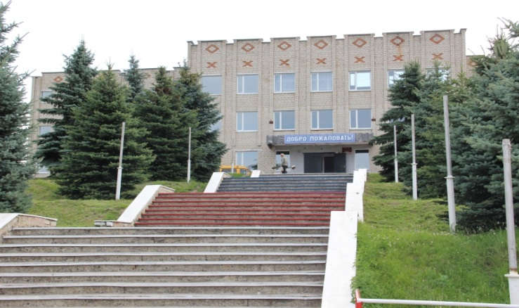
В 2018 году сеть общеобразовательных учреждений района изменилась и представлена 8-ю муниципальными бюджетными учреждениями, в том числе 3-мя структурными подразделениями (т.е. без статуса юридического лица), в которых обучается 1143 учащихся (2018-2019 учебный год).
6 общеобразовательных учреждений являются малокомплектными, что составляет 75% от общего количества школ. Преподавательскую деятельность осуществляет высококвалифицированный состав педагогов, успешно реализующий президентскую инициативу «Наша новая школа».
Солидно на сегодняшний день выглядит учебно-материальная база. Благодаря национальному проекту «Образование», общеобразовательные заведения располагают современными учебными кабинетами физики, химии, математики, русского языка и литературы, что благоприятно влияет на профессионализм педагогов и качество обучения учащихся.
Особое внимание в районе уделяется доступности высококачественного среднего образования. Все школы вышли на уровень предпрофильной и профильной подготовки.
Пристальное внимание в 2018 году было уделено созданию современных условий для обучения. Во всех школах проведён косметический ремонт. Учащиеся из малообеспеченных семей получили бесплатные учебники.
В последние годы в районе произошла реорганизация многих малокомплектных школ и при помощи государственной поддержке, получено 5 новых школьных автобусов. Всего школьные автобусы осуществляют подвоз 278 детей из 18 населенных пунктов.
Средняя наполняемость классов в городе составила 19,26, а в сельской местности – 5,4 учащихся. Средняя наполняемость классов в районе – 11,9 учащихся.
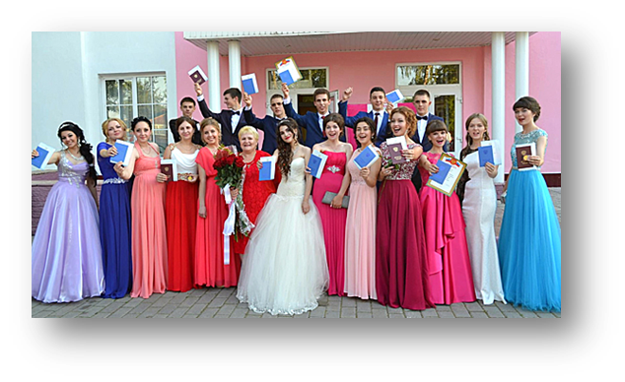
Особое внимание в районе уделяется доступности высококачественного среднего образования. Требования к результатам освоения образовательных программ включают не только знания, но и умения их применять. Сегодня основной формой оценки результатов освоения выпускниками школ программ общего образования является единый государственный экзамен. Выпускники 11 классов успешно проходят ЕГЭ и получают аттестат о среднем (полном) образовании.
Доля выпускников муниципальных общеобразовательных учреждений, не получивших аттестат о среднем (полном) образовании, в общей численности выпускников муниципальных общеобразовательных учреждений, в 2018 году составила 0%. В целях качественной подготовки выпускников к аттестации большинство из них работают с демонстрационными версиями тестов в течение всего учебного года.
В 2018 году все выпускники общеобразовательных школ района (55 чел.) сдали ЕГЭ и получили аттестат о среднем (полном) образовании. Двенадцать учеников, или 21,8% от общей численности выпускников окончили школу с медалью «За особые успехи». В 2019-2021г.г. планируется сдача экзаменов в том же режиме.
Доля муниципальных общеобразовательных учреждений, соответствующих современным требованиям обучения, в общем количестве муниципальных общеобразовательных учреждений в 2018 году составила 87,5%, что на 5,5% больше чем в 2017 году. Данный показатель повысился благодаря улучшению материально-технической базы образовательных учреждений.
На период до 2021 года за счет реорганизации малокомплектных школ и ремонта базовых общеобразовательных учреждений планируется увеличение показателя до 87,5%.
Все здания общеобразовательных школ находятся в муниципальной собственности района. Доля муниципальных общеобразовательных учреждений, здания которых находятся в аварийном состоянии или требуют капитального ремонта, в общем количестве муниципальных общеобразовательных учреждений составляет в отчетном году 12,5%. К 2021 году прогнозируется до 12,5%.
В школах района особое внимание уделяется вопросам здоровье сбережения детей. В учебный план всех общеобразовательных учреждений введён третий час физкультуры, проводятся спортивные субботы.
Доля детей первой и второй групп здоровья в общей численности обучающихся в муниципальных общеобразовательных учреждениях составила в 2018 году 83,4%, на 1,1% больше показателя прошлого года (2017г.-82,3%). Ежегодно учащиеся школ проходят на базе ГБУЗ РМ «Темниковская ЦРБ им. А.И. Рудявского» комплексный осмотр специалистами с использованием лабораторно-инструментальных методов. На каждого ребенка с выявленной патологией разрабатывается план лечебно-оздоровительных мероприятий. В течение года детям с выявленной патологией проводятся реабилитационные мероприятия в условиях стационара центральной районной больницы, в специализированных отделениях детской республиканской клинической больницы, амбулаторных условиях, а также на базе республиканских и федеральных детских санаторий.
Все ученики образовательных учреждений района обучаются только в первую смену.
В связи с реорганизацией малокомплектных школ, расходы бюджета Темниковского района на общее образование в расчете на 1 обучающегося в муниципальных общеобразовательных учреждениях составили в 2018 г. 95,8 тыс. руб., что на 8,4 тыс. руб., больше чем в 2018 году.
Увеличение расходов произошли за счет повышения оплаты труда техническому персоналу. За счет реорганизации сельских школ, планируемые расходы на 1 обучающегося в 2020 году должны составить 79,3 тыс. рублей, в 2021 году – 78,9 тыс. рублей.
В районе сохранена сеть учреждений дополнительного образования. Функционирует два учреждения дополнительного образования детей: Темниковский Центр внешкольной работы и Детско-юношеская спортивная школа.
Дополнительное образование детей и подростков увеличивает возможности познавательного выбора и выбора практической деятельности для каждого учащегося, обеспечивает разрешение социальных проблем. Кружки и секции доступны для каждого ребенка.
Доля детей в возрасте 5-18 лет, получающих услуги по дополнительному образованию в организациях различной организационно-правовой формы и формы собственности за 2018 год составляет 72%. За счет внедрения современных образовательных технологий, разнообразия оказываемых услуг, открытия дополнительных кружков и секций, создания более комфортного пребывания детей в учреждениях дополнительного образования, улучшения материально-техническая база в 2020 году планируется увеличение показателя до 76%.
В целях более полного удовлетворения образовательных потребностей учащихся на перспективу в районе определены основные направления работы в сфере образования: укрепление материально-технической базы общеобразовательных учреждений; внедрение новых форм обучения и развивающих педагогических технологий; работа с одарёнными детьми; повышение квалификации педагогических работников; снижение неэффективных расходов.

Культура
Современное понимание роли и значения культуры в решении задачи повышения качества жизни населения Темниковского муниципального района определяет необходимость сохранения и развития единого культурного пространства на всей территории Темниковского муниципального района путем создания условий для обеспечения доступа жителей района к культурным ценностям, права на свободу творчества и пользование учреждениями культуры, сохранение местных народных традиций
На 1 января 2018 года в районе функционируют 2 учреждений культуры со статусом юридического лица, в том числе муниципальные бюджетные учреждения культуры «Центр культуры», «Централизованная библиотечная система». В Темникове работает детская школа искусств им. Л.И. Воинова.
Уровень фактической обеспеченности от нормативной потребности клубными учреждениями составляет 100%, библиотеками 100%.
Основными проблемами клубных учреждений района являются ветхость зданий, низкий уровень материально-технической базы.
Доля муниципальных учреждений культуры, здания которых находятся в аварийном состоянии или требуют капитального ремонта, в общем количестве муниципальных учреждений культуры составляет 14%. К 2021г. планируется значение показателя 14%.
Доля объектов культурного наследия, находящихся в муниципальной собственности и требующих консервации или реставрации, в общем количестве объектов культурного наследия, находящихся в муниципальной собственности составляет 16%. В 2019 году планируется реставрация обелиска воинам-землякам в с. Тарханы, в 2021 году - реставрация памятника В.И. Ленину, Скульптурной композиции, установленной в честь воинов земляков, погибших в годы Великой Отечественной войны 1941-1945 г.г. в г. Темников.
В связи с ветшанием памятников культуры, к 2021 году прогнозируется значение показателя 9%.
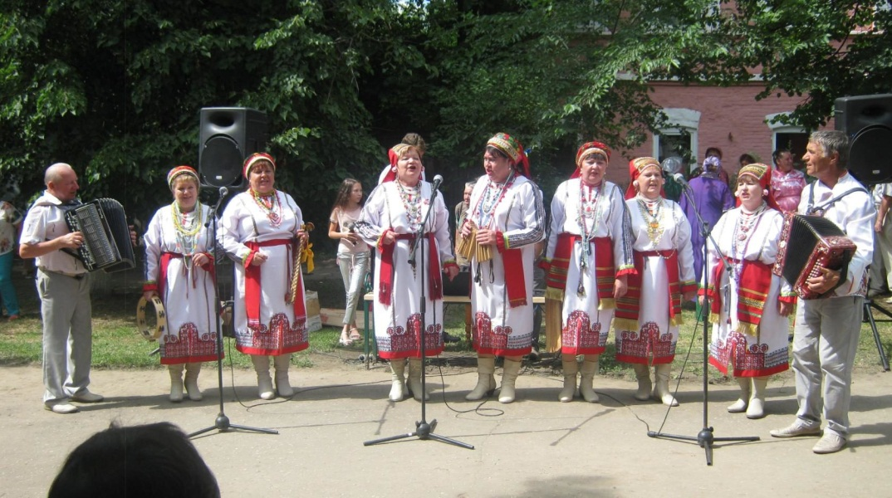
В районе разработана и утверждена муниципальная программа «Развитие сферы культуры Темниковского муниципального района Республики Мордовия на 2017- 2022годы». Мероприятия программы направлены на сохранение и развитие культурного потенциала населения, укрепление материально- технической базы учреждений культуры, повышение эффективности и качества культурно-досуговой деятельности.

Физическая культура и спорт
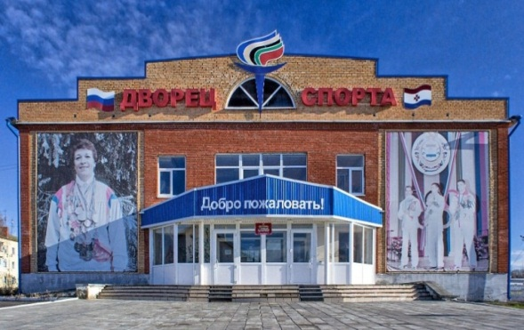
Особое место в районе отводится физическому воспитанию подрастающего поколения, массовой физической культуре.
На территории Темниковского муниципального района действуют Дворец спорта, спортзалы учебных заведений, 1 стадион, 2 хоккейных корта, спортивные игровые площадки.
Работа по организации физической культуры и спорта ведется в соответствии с годовым календарным планом физкультурно-оздоровительных и спортивно-массовых мероприятий района и республики. Доля населения, систематически занимающегося физической культурой и спортом в районе растет из года в год. В 2018 году этот показатель составил 47,2 %,что на 9,6% больше чем в 2017г. Динамика роста идет за счет увеличения спортивно-массовых мероприятий проводимых в районе и вовлечение в них как можно больше населения.
Для привлечения населения к регулярным занятиям физической культурой и спортом разработана и утверждена муниципальная программа «Развитие физической культуры и спорта в Темниковском муниципальном районе Республики Мордовия на 2018-2021 годы».
За последние годы в районе хорошо развивается национальная игра лапта. Создан и функционирует спортивный клуб «Ушаковец».
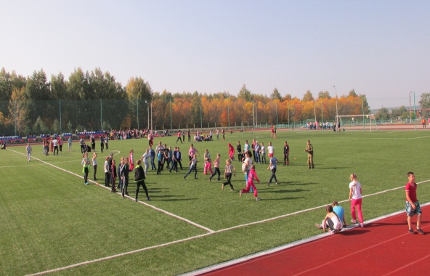
К 2021 году прогнозируется увеличение доли населения, систематически занимающегося физической культурой и спортом до 43,7% от общей численности населения района.
Доля обучающихся, систематически занимающихся физической культурой в 2018 г. составила 89,9%.К 2021 году планируется увеличение показателя до 90%.
Основными направлениями развития физкультуры и спорта в районе на ближайшие 3 года являются: приобщение разных возрастных групп населения к здоровому образу жизни, привлечение в район высококвалифицированных тренеров, участие спортсменов в различных межрайонных, региональных и российских соревнованиях.

Жилищное строительство и обеспечение граждан жильём
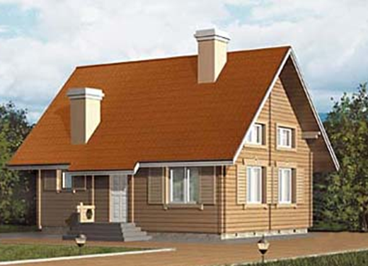
Повышение доступности жилья для населения является одной из основных задач социально-экономического развития района.
В Темниковском муниципальном районе ведется строительство жилья в основном на средства индивидуальных застройщиков. Так за последние пять лет (2014- 2018 гг.) введено в эксплуатацию более 18 068 кв. м. жилья.
Общая площадь жилищного фонда в районе в 2018 году составила 547,7 тыс. кв. метров, а в 2017 году -540,7 тыс. кв. метров. Незначительное увеличение произошло в связи с инвентаризацией и уточнением отчетных данных поселениями района.
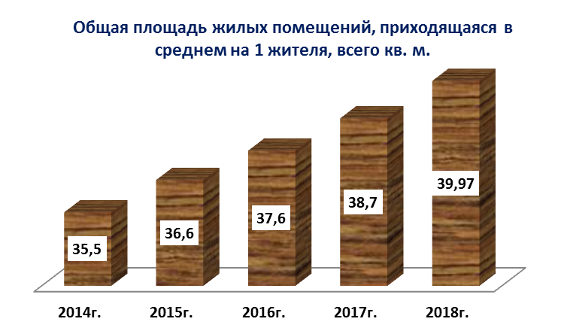
Площадь жилых помещений, приходящаяся в среднем на одного жителя, в 2018 году составила 39,97 кв. м. По сравнению с 2017 годом показатель увеличился на 1,27 кв.м.
За счет увеличения строительства жилья, в 2021 году прогнозируется доведение общей площади жилых помещений в среднем на 1 жителя до 43,7 кв. м.
В настоящее время острой остается проблема состояния жилищного фонда Темниковского муниципального района и его обновления. В районе высокий процент износа жилищного фонда.
В 2018 году за счет финансовой поддержки Фонда содействия реформированию жилищно-коммунального хозяйства был проведён капитальный ремонт трёх многоквартирных домов площадью 4523,5 кв.м., на сумму 2880,2 тыс. руб.
В районе проводится определенная работа по созданию условий для развития строительства, в том числе индивидуального жилищного. Площадь земельных участков, предоставляемых для строительства, в 2018 году составила 20,88 га. В расчете на 10 тыс. человек населения в отчетном году выделено земельных участков 15,24 га, в том числе под индивидуальное строительство 7,7 га. Наибольшая площадь земельных участков представлена для строительства жилья в Темниковском городском поселении, а именно в северо-восточной части г. Темников.
В течение 5 лет с даты принятия решения о предоставлении земельного участка или подписания протокола о результатах торгов (конкурсов, аукционов) по пятнадцати объектам капитального строительства, которые расположены на земельных участках общей площадью 351 кв.м. не было получено разрешение на ввод в эксплуатацию объектов. В 2019-2021гг. в районе продолжатся мероприятия по предоставлению земельных участков для строительства жилья, в том числе и индивидуального.

Жилищно-коммунальное хозяйство
В ведении жилищно-коммунального хозяйства района находятся жилые дома, объекты тепло- и энергоснабжения, водозаборы, водопроводные сети, очистные сооружения, баня.
Сфера жилищно-коммунального хозяйства Темниковского муниципального хозяйства представлена следующими предприятиями: МУП «Жилкомхоз», МУ «Служба заказчика», ООО Темниковский «Водоканал», ООО «Коммунальник», МУП «Темниковэлектротеплосеть», МУП «Андреевское ЖКХ».
Отпуск тепловой энергии осуществляют 44 котельные, находящиеся на балансе различных организаций. Общая установленная мощность источников, осуществляющих отпуск теплоэнергии на нужды централизованного отопления района, составляет 42,5 Гкал/ч. Центральным отоплением обеспечено 1209 квартиры общей площадью 53866 кв.м. В районе 17,8 км канализации, 1 очистное сооружение, производительностью 800 куб.м. в сутки, 1 общественная баня с пропускной способностью 50 чел., 1 гостиница на 14 мест.
Основной производственной проблемой в сфере жилищно-коммунального хозяйства является износ системы водопровода и водоотведения. Средний износ водопроводных сетей составляет 80%, канализационных сетей - 70%. Более 33% водопроводных сетей (по протяженности) и около 13% канализационных сетей (по протяженности) изношено на 100%. А особенно в г. Темников. С 2005 по 2016 год, за счет в федеральной целевой программе «Социальное развитие села», построен новый водопровод в Булаевском, Урейском, Тархановском, Пурдошанском, Аксельском, Старогородском, Ишейском поселениях. Продолжается работа по строительству водопровода по программе «Устойчивое развитие сельских территорий в с. Старый Ковыляй, в с. Жегалово. Разработана проектно-сметная документация и прошла государственную экспертизу для строительства водопровода в д. Агеево, д. Русское Адаево, д. Татарское Адаево Аксельского сельского поселения.
Приоритетными направлениями улучшения качества жилищно-коммунальных услуг являются совершенствование технологий управления, развитие конкуренции в сфере коммунального обслуживания, привлечение дополнительного бюджетного (в т.ч. федерального) и частного финансирования.
На территории Темниковского муниципального района находятся две организации, занимающиеся содержанием и ремонтом жилого фонда. Это в г. Темникове - ООО «Коммунальник», в Андреевском сельском поселении - МУП «Андреевское ЖКХ». Управление, содержание и текущий ремонт многоквартирных домов осуществляется на договорной основе между ТСЖ и вышеперечисленными организациями.
Доля многоквартирных домов, в которых собственники помещений выбрали и реализуют один из способов управления многоквартирными домами, в общем числе многоквартирных домов, в которых собственники помещений должны выбрать способ управления данными домами составляет в районе 100%.
Доля организаций коммунального комплекса, осуществляющих производство товаров, оказание услуг по электро-, газо-, тепло- и водоснабжению, водоотведению, очистке сточных вод, а также эксплуатацию объектов для утилизации (захоронения) твердых бытовых отходов, использующих объекты коммунальной инфраструктуры на праве частной собственности, по договору аренды или концессионному соглашению с долей участия в уставном капитале Республики Мордовия и (или) муниципальных образований не более чем 25%, в общем числе организаций коммунального комплекса, составила в 2018 году 80%. Это произошло благодаря работе проводимой органами местного самоуправления и органами исполнительной власти республики по демонополизации отрасли и выполнением условий предоставления финансовой поддержки на реформирование ЖКХ республики в соответствии с Федеральным законом от 21 июля 2007 г. № 185-ФЗ «О Фонде содействия реформированию жилищно-коммунального хозяйства».
Доля многоквартирных домов, расположенных на земельных участках, в отношении которых осуществлён государственный кадастровый учет составляет 100%.
Для улучшения жилищных условий, жители района участвуют в реализации федеральных целевых программ, получают социальную поддержку, а также используют средства ипотечного кредитования, собственные средства, заемные средства банков.
В течение 2018 года улучшили жилищные условия 31 чел. Из них в рамках подпрограммы «Обеспечение жильём молодых семей» - 16 чел. (2017г.-52 чел.), по программе «Устойчивое развитие сельских территорий» - 4 чел. Получили сертификат на жилье дети – сироты –1 чел., многодетная семья- 9 чел., участник ликвидации последствий катастрофы на Чернобыльской АЭС- 1 чел. Эта работа в 2019 году будет продолжена.
Доля населения, получившего жилые помещения и улучшившего жилищные условия в общей численности населения, состоящего на учете в качестве нуждающихся ежегодно меняется. В 2018 году этот показатель составил 5,94% (2017г.-11,3%).
В 2019-2021 годах продолжится участие жителей района в реализации федеральных и республиканских Программ с целью улучшения жилищных условий. Вследствие этого, доля населения, получившего жилые помещения и улучшившего жилищные условия в общей численности населения, состоящего на учете в качестве нуждающегося в жилых помещениях к 2021 г. прогнозируется 7%.
В целях увеличения значимости показателей, на планируемый трёхлетний период основными задачами сферы жилищно-коммунального хозяйства района являются: активизация деятельности по созданию на территории муниципальных образований ТСЖ, улучшение качества жилищно-коммунального обслуживания населения, осуществление деятельности по повышению уровня сбора коммунальных платежей до 100%.

Организация муниципального управления
Основная задача органов местного самоуправления – повышение результативности действий и эффективности использования ресурсов.
В 2018 году работа администрации района строилась в пределах полномочий, определенных федеральным и региональным законодательством, а также Уставом Темниковского муниципального района.
Деятельность органов местного самоуправления отражается на официальном сайте муниципального образования, в районной газете, информационных бюллетенях района и поселений.
Важным механизмом обратной связи власти и общества, своеобразным барометром общественного мнения являются обращения граждан, ведь именно они зачастую дают нам реальный срез проблем.
В 2018 году в администрацию Темниковского муниципального района поступило 455 обращений, из них 424 — это письменные обращения (93%) и 31 — устное обращение (7%). В сравнении с аналогичным периодом прошлого года количество уменьшилось на 65 обращений.
Главой Темниковского муниципального района за отчётный период проведено 62 приёма граждан по личным вопросам в здании администрации и в сельских поселениях района. График приёма граждан по личным вопросам публикуется в газете «Темниковские известия» и вывешивается в зданиях администрации в месте, доступном вниманию посетителей.
Все поступившие обращения граждан регистрируются в журнале учёта и гражданам направляются ответы в 30-дневный срок.
В 2018 году с использованием информационного портала СС ТУ РФ с участием всех органом местного самоуправления района, включая администрации поселений, проведен очередной День приёма граждан по личным вопросам.
В прошлом году администрацией района в пределах установленных полномочий принято 654 постановлений (2017г.-737), 261 распоряжений (2017г.-308) и 298 распоряжений по личному составу (2017г.-227).
Консолидированный бюджет Темниковского муниципального района по доходам с учетом дотаций, субвенций, субсидий и иных межбюджетных трансфертов из вышестоящих бюджетов исполнен в 2018 году в сумме 291 млн. 313 тыс. 554 руб. Собственных налоговых и неналоговых доходов поступило в местные бюджеты 53 млн. 645 тыс. 619 руб. На душу населения собрано 3844,2 руб. собственных доходов (2017г. -4098,8руб.)
Доля налоговых и неналоговых доходов местного бюджета (за исключением поступлений налоговых доходов по дополнительным нормативам отчислений) в общем объеме собственных доходов бюджета муниципального образования (без учета субвенций) составила 33,6%. За счёт реализации инвестиционных проектов, увеличения неналоговых доходов, к 2021г. планируется увеличение показателя до 55,4%.
В Темниковском муниципальном районе нет организаций муниципальной формы собственности, находящихся в стадии банкротства.
Объем не завершенного в установленные сроки строительства, осуществляемые за счет средств бюджета района за 2018 год составил 43784,7 тыс. руб. Значение показателя сформировалось по следующим объектам: водоснабжение с. Старый Ковыляй- 1280,5 тыс. руб.; водоснабжение с. Жегалово- 495,0 тыс. руб.; реконструкция детского сада «Солныщко»-20264,7 тыс. руб.; строительство сетей водоснабжения по ул. Дальняя г. Темникова- 104,3 тыс. руб.; объекты законченного строительства, введенные в эксплуатацию, не прошедшие гос. регистрацию-21640,2 тыс. руб. К 2021 году планируется снижение показателя до 9242,0 тыс. руб.
В муниципальных бюджетных учреждениях нет просроченной кредиторская задолженность по оплате труда (включая начисления на оплату труда).
Расходы консолидированного бюджета района в 2018г. составили 291 млн. 903 тыс. 512 руб.
Расходы бюджета муниципального образования на содержание работников органов местного самоуправления в расчете на одного жителя Темниковского муниципального района в 2018 году по сравнению с 2017 годом увеличились на 15,3%, или на 407,4 руб. и составили 3066,5 рублей. К 2021 году планируется сократить расходы бюджета муниципального образования на содержание работников органов местного самоуправления в расчете на одного жителя Темниковского муниципального района до 2301,7 рублей.
В районе разработаны и утверждены схемы территориального планирования, генеральные планы поселений, а также правила землепользования и застройки.
По данным опроса населения, проведенного ГУ «Научный центр социально – экономического мониторинга Республики Мордовия», удовлетворённость населения деятельностью органов местного самоуправления в 2018 году составила 62,3%. По сравнению с 2017 г., показатель уменьшился на 5,3 %.
В целях дальнейшего эффективного социально-экономического развития района и устранения замечаний, высказанных населением, администрацией Темниковского муниципального района разработаны и утверждены муниципальные программы, в которых предусмотрены основные мероприятия развития муниципального образования.
К 2021 г. планируется увеличить удовлетворённость населения деятельностью органов местного самоуправления показатель до 72,1%.
Среднегодовая численность постоянного населения района составила в 2018 году 13703 человека, что на 400 человек меньше чем в 2017 году.
Численность населения района имеет тенденцию к снижению. Основные причины уменьшения численности - естественная убыль и миграция.
К 2021 году среднегодовая численность жителей района планируется 13800 человек.
Основной задачей органов местного самоуправления на трехлетний период является формирование эффективной системы управления. А именно:
оптимизация неэффективных текущих расходов на содержание органов местного самоуправления;
повышение заработной платы;
повышение доступности и качества предоставляемых муниципальных услуг;
эффективная работа с обращениями граждан.

Энергосбережение и повышение энергетической эффективности
В настоящее время экономика и бюджетная сфера Темниковского муниципального района Республики Мордовия характеризируется повышенной энергоемкостью по сравнению со средними показателями Российской Федерации.
В условиях роста тарифов на энергоресурсы одной из основных угроз социально-экономическому развитию Темниковского муниципального района Республики Мордовия становится снижение конкурентоспособности предприятий, отраслей экономики муниципального образования, эффективности муниципального управления, вызванное ростом затрат на оплату топливно-энергетических и коммунальных ресурсов, опережающих темпы экономического развития.
В целях снижения затрат и повышения энергоэффективности в районе разработана и утверждена программа «Энергосбережение и повышение энергетической эффективности на территории Темниковского муниципального района», в которой предусмотрен комплекс мероприятий, направленный на энергосбережение.
Водоснабжение населения района обеспечивают 58 водонапорных башен и скважин производительностью 1 234 м^{3.,} и всего 220,8 км водопроводных сетей.
Для решения задач обеспечения каждого сельского дома питьевой водой в соответствии с нормами водопотребления необходимо выполнить еще значительный объем работ по реконструкции существующих сетей и сооружений водоснабжения, строительству новых сетей и сооружений кроме отдельных вышеуказанных поселений района.
Район хорошо газифицирован. Протяженность уличного газопровода по району составляет всего 518,28 км., в т.ч. высокого давления -195,48 км., среднего-53,59 км., низкого -269,21 км. Количество газифицированных квартир: природным газом - 6942, баллонным - 1 154 жилых помещений. Центральным отоплением обеспечено 1209 квартиры. Обеспеченность природным газом по району составляет 76%. Из 96 населённых пунктов района в 50 имеется природный газ.
Темниковский муниципальный район относится к благоприятной территории по электроснабжению. Электрические сети района находятся в ведении РЭС филиала ОАО «МРСК-Волги» -Мордовэнерго. Система энергосбережения является централизованной и подключена к электрическим сетям ОАО «Мордовэнерго» по линии 110 кВ. На территории Темниковского муниципального района имеются понижающие станции. Состояние системы энергосбережения требует реализации проектов по реконструкции и техническому перевооружению объектов коммунальной энергетики.
Коммунальный комплекс является важнейшей инфраструктурной отраслью муниципального образования, определяющей показатели и условия энергообеспечения его экономики, социальной сферы и населения.
В современных условиях возникла объективная необходимость более рационального использования энергетических ресурсов путём повсеместного внедрения энергоэффективных технологий, учета фактически потребляемых тепловой энергии, холодной воды, газа, электроэнергии.
Удельная величина потребления электрической энергии в многоквартирных домах, кВт. ч на одного проживающего в 2018 году составила 520 кВт.ч, что на 0,2% ниже уровня 2017 года. Снижение показателя произошло из-за уменьшения потребления электрической энергии в многоквартирных домах (2017г.- 1758896кВТ.ч., 2018г.- 1641640 кВТ.ч.). На планируемый период 2019-2021г.г. прогнозируется снижение показателя на 3%, вследствие применения энергосберегающих технологий.
Потребление тепловой энергии в Гкал на 1 кв. м. общей площади в 2018 году составило 0,20 Гкал. Общий объем потребления тепловой энергии в многоквартирных домах составил 10773,2 Гкал. Отапливалось всего 53866 кв. м. Площадь многоквартирных домов с каждым годом уменьшается, вследствие того, что многие квартиры устанавливают индивидуальные котлы отопления, следовательно, общий объем потребления тепловой энергии уменьшается.
Горячая вода потребляется только в Андреевском сельском поселении Темниковского муниципального района. Из-за аварийного состояния оборудования не утвержден тариф, поэтому потребление горячей воды в 2018 году в многоквартирных домах составило 0 куб. метров.
Расход холодной воды в многоквартирных домах в 2018 году составил 34,3 куб. м. на 1 проживающего. Показатель уменьшился на 3%. Это произошло вследствие уменьшения объема потребления холодной воды. На планируемый период до 2021 года прогнозируется снижение потребления холодной воды на одного проживающего до 31,3 куб. метров.
Потребление природного газа в расчете на одного проживающего в 2018 году составило 312,5 куб. метров, что на 5,9 куб. метра меньше, чем в 2017 году. Показатель уменьшился в связи с уменьшением объёма потребления природного газа в многоквартирных домах. В 2018 году объем составил 986562,5 куб. метра (201 г.- 10075805,8 куб.м.). На прогнозируемый период 2019-2021 г.г. планируется снижение данного показателя до 303 куб.м.
Удельная величина потребления энергетических ресурсов муниципальными бюджетными учреждениями выглядит следующим образом:
Потребление электроэнергии муниципальными бюджетными учреждениями в 2018 году составило 360389 кВт.ч., что в расчете на одного человека – 26,3 кВт.ч, в 2017 г. - 392204 кВт.ч. В связи с уменьшением потребления электрической энергии бюджетными учреждениями, уменьшилось потребление в расчете на одного человека на 1,51 квт.час. В 2019-2021 гг. планируется также снижение показателя на 3%.
Объем потребления тепловой энергии муниципальными бюджетными учреждениями в 2018 году составил 2718,3 Гкал. Общая площадь бюджетных учреждений составляет 27183,3 кв. м. Удельная величина потребления тепловой энергии в расчете на 1 кв. метр общей площади составила в 2018 году 0,10 Гкал на 1кв. м. Показатель в сравнении с 2017 годом не изменился. До 2021 года планируется значение показателя 0,09 Гкал на 1кв. м. общей площади.
Потребление холодной воды муниципальными бюджетными учреждениями за 2018г. составило 8769,92 куб. м. (2017г.- 9167,12 куб. м.). Удельная величина потребления холодной воды на 1 человека населения в 2018 году составила 0,64 куб. м. В 2021 году прогнозируется снижение показателя до 0,60 куб. м. на 1 человека населения.
Удельная величина потребления природного газа муниципальными бюджетными учреждениями в 2018 году составила 642670,7 куб. м. (2017г. 671302,8 куб. м.). В расчете на 1 человека населения – 46,9 куб. м. В 2021 году планируется снижение показателя до 45,0 куб. м. на 1 человека населения.
В рамках реализация программы «Энергосбережение и повышение энергетической эффективности на территории Темниковского муниципального района» будут продолжены основные мероприятия по энергосбережению и повышению энергетической эффективности.
Реализация указанных мероприятий позволит сократить удельную величину потребления энергетических ресурсов муниципальными бюджетными учреждениями.

Проведение независимой оценки качества условий оказания услуг организациями в сферах культуры, охраны здоровья, образования и социального обслуживания

Результаты независимой оценки качества условий оказания услуг муниципальными организациями в сферах культуры, образования, расположенными на территории Темниковского муниципального района и оказывающими услуги в указанных сферах за счет бюджетных ассигнований бюджета Темниковского муниципального района (для размещения информации о государственных и муниципальных учреждениях в информационно-телекоммуникационной сети «Интернет») выглядят следующим образом:

в сфере культуры за 2018 г. -0 баллов, на 2019 год планируется- 121,75 балла, на 2020 г.- 0 балла, на 2021 г.- 0 балла.

в сфере образования- за 2018 г.- 109,4 балла, на 2019 г. планируется -110 баллов, на 2020 г.-110,5 баллов, на 2021г.-110,7 баллов.

Подпись ______________(С.Н. Кизим)

23 апреля 2019г.

